NAC公链XTZH铸造与跨链质押细则法典（完整版）

第一章：总纲——XTZH的宪法地位与铸造原则

1.1 XTZH的宪法定义
XTZH（X-Token ZH）是NAC公链的链上法币，具有以下宪法地位：

1. 价值尺度：XTZH是NAC公链上所有资产价值的计价单位和交易媒介
2. 稳定本位：通过三重锚定机制保持价值稳定（RWA资产+黄金+SDR商品篮）
3. 主权货币：受NAC主权规则保护，由NAC公链独家发行和管理
4. 合规本位：符合全球主要司法辖区的数字货币监管要求
5. 能源本位：所有铸造、转移、销毁操作均消耗XIC作为能量成本

XTZH不是：
1. 投资工具：不鼓励投机交易，主要作为价值存储和交换媒介
2. 治理代币：治理功能由XIC承担，XTZH无投票权
3. 无抵押债务：每一枚XTZH都有超额资产背书，非信用发行

1.2 铸造三大宪法原则
原则一：资产背书原则（Asset-Backed Principle）
- 每一枚XTZH必须有足额、合格、可验证的RWA资产作为价值支持
- 支持资产必须通过GNACS Pro分类和AI估值系统认证
- 质押率根据资产风险等级动态调整，确保超额抵押

原则二：黄金储备原则（Gold-Reserve Principle）
- 每铸造1XTZH，系统必须建立1.25倍价值的黄金永续合约储备
- 黄金储备作为XTZH价值的最终防线和稳定锚
- 储备不足时必须暂停新铸造，直至补足

原则三：治理控制原则（Governance-Controlled Principle）
- 铸造参数（质押率、利率、费率等）由XIC持有者通过治理投票决定
- 紧急情况下可通过超级多数投票暂停或限制铸造
- 所有铸造记录永久上链，接受社区和监管审计

第二章：RWA资产铸造XTZH细则

2.1 合格资产标准
第一类：核心资产（质押率最高90%）
标准：
1. GNACS风险权重 ≤ 20%
2. 市场流动性评级 ≥ B1（日交易量 > $100万）
3. 法律权属清晰，无争议
4. 估值置信度 ≥ 95%
5. 在受监管的交易所或市场交易
包括：
- 国债（AAA评级）
- 黄金（实物或认证ETF）
- 顶级房地产（一线城市核心地段）
- 蓝筹公司股票（市值 > $100亿）

第二类：标准资产（质押率最高70%）
标准：
1. GNACS风险权重 ≤ 50%
2. 市场流动性评级 ≥ C1（日交易量 > $10万）
3. 有明确的法律登记和所有权证明
4. 估值置信度 ≥ 90%
包括：
- 投资级公司债
- 二线城市商业地产
- 大宗商品（原油、铜等）
- 成熟企业的应收账款

第三类：特殊资产（质押率最高50%）
标准：
1. GNACS风险权重 ≤ 100%
2. 有明确的退出机制和流动性安排
3. 法律结构清晰，合规文件齐全
4. 估值置信度 ≥ 85%
包括：
- 私募股权（有退出时间表）
- 基础设施项目收益权
- 知识产权许可费收益
- 绿色资产（碳信用等）

第四类：限制资产（质押率最高30%）
标准：
1. GNACS风险权重 > 100%但风险可控
2. 有特殊风险缓释措施
3. 单户铸造额度有限制
包括：
- 初创企业股权
- 非标债权资产
- 收藏品和艺术品
- 新兴市场资产

禁止铸造资产：
1. 法律禁止或限制交易的资产
2. 权属不清晰或有争议的资产
3. 无法通过AI估值系统验证的资产
4. 被制裁国家、实体或个人拥有的资产
5. 环境、社会风险极高的资产

2.2 RWA铸造流程（七步法）
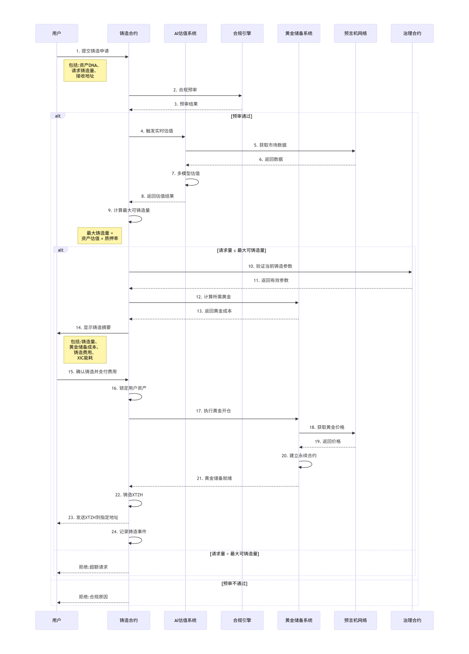

2.3 质押率动态调整机制
基础质押率矩阵（按GNACS风险权重）：
风险权重 资产类别 基础质押率 波动调整范围
0% 现金、黄金 90% ±0%
0-20% 国债、央行存款 85-90% ±5%
20-50% 高评级债券、抵押贷款 75-85% ±10%
50-100% 公司债、商业地产 60-75% ±15%
100-150% 高收益债、股票 50-60% ±20%
150%+ 高风险资产 30-50% ±25%

动态调整因子：
1. 市场流动性因子（L）：
- 高流动性（日交易量>$1亿）: +5%
- 中等流动性（日交易量>$1000万）: ±0%
- 低流动性（日交易量<$1000万）: -5%至-20%

2. 估值置信度因子（C）：
- 置信度≥95%: +3%
- 置信度90-95%: ±0%
- 置信度<90%: -5%至-20%

3. 集中度风险因子（D）：
- 该资产类型占系统总抵押<5%: +2%
- 占5-10%: ±0%
- 占>10%: -5%至-15%

4. 法律风险因子（R）：
- 无法律风险: +2%
- 低法律风险: ±0%
- 高法律风险: -10%至-30%

实时质押率计算公式：
实时质押率 = 基础质押率 × (1 + Σ调整因子)

示例：某公司债（风险权重60%），基础质押率70%
流动性因子：-5%（交易量不足）
置信度因子：+0%（估值置信度92%）
集中度因子：-5%（该类型资产占比12%）
法律风险因子：+0%（无特殊风险）

实时质押率 = 70% × (1 - 0.05 - 0.05) = 63%

最低质押率限制：任何资产不低于30%
最高质押率限制：任何资产不高于90%

质押率调整频率：
- 常规调整：每月1日基于上月数据调整
- 紧急调整：市场剧烈波动时，可实时调整
- 治理调整：经XIC投票批准的特殊调整

2.4 铸造费用与XIC能耗
费用结构：
1. 基础铸造费：铸造金额的0.1%，最低1XTZH
2. 黄金储备费：黄金永续合约开仓成本（资金费率+交易费）
3. XIC能耗费：根据铸造复杂度计算的AI算力成本
4. 风险准备金：铸造金额的0.05%，注入系统风险池

XIC能耗计算模型：
能耗XIC = 基础能耗 × 价值系数 × 复杂度系数

其中：
基础能耗：0.1 XIC（每笔铸造）
价值系数：
- 铸造额 < 10,000 XTZH: 系数1.0
- 10,000-100,000 XTZH: 系数1.5
- 100,000-1,000,000 XTZH: 系数2.0
- >1,000,000 XTZH: 系数3.0

复杂度系数：
- 标准化资产（GNACS完全匹配）: 系数1.0
- 半标准化资产（需模型适配）: 系数1.2
- 非标准化资产（需定制评估）: 系数1.5

费用分配：
- 50%：销毁（通缩机制）
- 25%：验证节点奖励（维护网络）
- 15%：风险准备金（系统稳定）
- 10%：生态发展基金（项目开发）

费用豁免政策：
1. 首次铸造优惠：每个地址首次铸造减免50%费用
2. 大规模铸造优惠：单次铸造>100万XTZH减免20%费用
3. 绿色资产优惠：ESG评级≥A级的资产减免30%费用
4. 流动性提供者优惠：在AMM池中提供流动性的用户减免费用

第三章：跨链质押铸造XTZH细则

3.1 支持的跨链资产清单
第一梯队：主流加密资产（质押率60-70%）
1. 比特币（BTC）
- 支持网络：比特币主网
- 跨链桥：多重签名+时间锁+保险
- 最大质押额度：系统总质押额的20%
- 质押率：70%（波动率调整后）

2. 以太坊（ETH）
- 支持网络：以太坊主网
- 跨链桥：轻客户端验证+零知识证明
- 最大质押额度：系统总质押额的15%
- 质押率：65%

3. 稳定币（USDC、USDT）
- 支持网络：以太坊、BSC、Polygon
- 跨链桥：官方桥+多重验证
- 最大质押额度：系统总质押额的10%
- 质押率：85%（法币稳定币）

第二梯队：主流公链代币（质押率50-60%）
1. BNB（币安链）
2. SOL（Solana）
3. DOT（Polkadot）
4. AVAX（Avalanche）
5. MATIC（Polygon）

通用标准：
- 市值排名前20
- 过去90天平均日交易量>$1亿
- 有活跃的DeFi生态
- 质押率：50-60%（根据波动率调整）

第三梯队：精选资产（质押率30-50%）
1. 主流DeFi治理代币（UNI、AAVE、COMP等）
2. 主流Layer2代币（OP、ARB等）
3. 主流元宇宙/NFT平台代币（MANA、SAND等）

标准：
- 市值排名前100
- 有实际产品和用户基础
- 过去30天最大回撤<50%
- 质押率：30-50%

准入流程：
1. 社区提案：任何XIC持有者可提案添加新资产
2. 技术评估：技术委员会评估跨链技术可行性
3. 风险评估：风险委员会评估市场风险和波动性
4. 治理投票：XIC持有者投票，需66%赞成票
5. 试点运行：先在测试网运行30天，无重大事故
6. 正式上线：治理投票批准后正式支持

3.2 跨链质押技术架构
跨链桥架构（以比特币为例）：
1. 存款阶段：
a. 用户在比特币网络发送BTC到指定多签地址
b. 至少5/8的桥验证者监控到存款交易
c. 验证者共识确认存款有效性
d. 在NAC链上生成对应的pBTC（包装比特币）

2. 验证机制：
a. 轻客户端验证：在NAC链上验证比特币区块头
b. 多方签名：8个独立验证者，需要5个签名
c. 时间锁：大额转账需要24小时时间锁
d. 保险基金：$1亿保险覆盖，由专业保险公司承保

3. 赎回阶段：
a. 用户在NAC链上销毁pBTC
b. 验证者签名批准赎回
c. 比特币多签地址发送BTC到用户地址
d. 整个过程在24小时内完成

安全层级：
第一层：技术安全
- 多方计算（MPC）管理私钥
- 硬件安全模块（HSM）保护密钥
- 零知识证明验证跨链交易

第二层：经济安全
- 验证者需要质押100万XIC作为保证金
- 恶意行为将罚没保证金
- $1亿保险基金覆盖极端情况

第三层：治理安全
- 验证者由XIC持有者投票选举
- 定期轮换验证者（每6个月）
- 紧急情况下治理可暂停跨链桥

风险管理：
1. 额度管理：
- 单日最大跨链额度：$1亿
- 单地址最大质押额度：$1000万
- 单资产最大系统额度：$5亿

2. 波动率管理：
- 每日监控质押资产波动率
- 波动率>50%时触发风险审查
- 波动率>80%时可能暂停新质押

3. 流动性管理：
- 保持跨链桥合约中有足够流动性
- 与多个流动性提供商合作
- 建立紧急流动性机制

3.3 跨链质押铸造流程
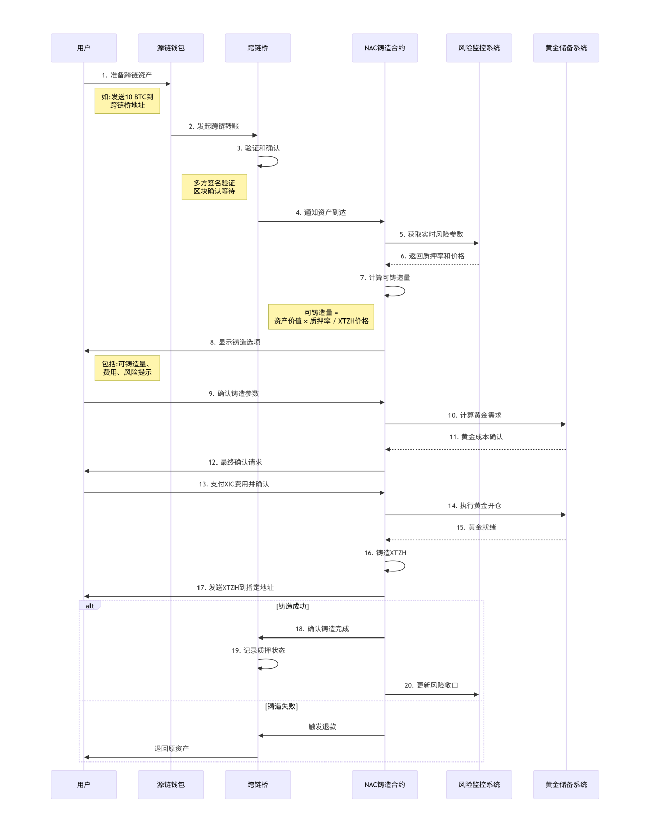

3.4 跨链资产风险管理
价格风险控制：
1. 价格预言机：
- 使用至少5个独立预言机（Chainlink、Band、API3等）
- 取中位数价格，排除异常值
- 每秒更新价格，确保实时性

2. 清算机制：
- 健康因子 = (资产价值 × 质押率) / (债务价值)
- 健康因子 < 1.1时触发预警
- 健康因子 < 1.0时触发清算
- 清算拍卖：资产通过荷兰式拍卖清算

3. 波动率调整：
- 实时监控30日波动率
- 波动率每增加10%，质押率下降5%
- 极端波动（日波动>20%）时暂停新铸造

流动性风险控制：
1. 深度监控：
- 实时监控各交易对的流动性深度
- 深度不足时发出预警
- 深度严重不足时限制赎回

2. 赎回队列：
- 大额赎回进入队列，按比例处理
- 最大单日赎回额度：系统总资产的10%
- 紧急情况下可启动时间锁（最长7天）

3. 流动性准备金：
- 保留系统总资产5%的流动性准备金
- 准备金包括：XTZH、稳定币、黄金
- 用于应对挤兑和市场极端情况

跨链桥风险控制：
1. 黑客攻击防护：
- 定期安全审计（每季度）
- 漏洞赏金计划（最高$200万）
- 多签和时间锁保护

2. 验证者风险：
- 验证者需质押高额保证金
- 定期轮换验证者
- 地理分布和身份分散

3. 保险覆盖：
- 与顶级保险公司合作
- 保险覆盖$1亿
- 快速理赔流程（<30天）

第四章：赎回与清算细则

4.1 正常赎回流程
赎回类型：
1. 部分赎回：赎回部分XTZH，释放部分质押资产
2. 全额赎回：赎回全部XTZH，释放全部质押资产
3. 跨链赎回：赎回XTZH，取回跨链的加密资产

赎回条件：
1. 健康因子 > 1.5（安全边界）
2. 无未结清的费用或利息
3. 赎回后剩余质押率仍满足最低要求
4. 不在黑名单或制裁名单中

赎回流程（RWA资产）：
1. 用户发起赎回请求，指定赎回数量
2. 系统计算需要释放的质押资产价值
3. 检查赎回后的健康因子和合规状态
4. 用户支付赎回费（0.1%，最低1XTZH）
5. 系统销毁XTZH，释放质押资产所有权
6. 黄金储备系统减少相应黄金持仓
7. 资产所有权转回用户，完成赎回

赎回流程（跨链资产）：
1. 用户发起赎回请求，指定赎回数量和目标链地址
2. 系统验证目标地址有效性
3. 跨链桥准备相应资产
4. 用户支付跨链费和赎回费
5. 系统销毁XTZH，减少黄金持仓
6. 跨链桥在源链发送资产到用户地址
7. 等待确认后完成赎回

赎回时间：
- RWA资产赎回：1-3个工作日（根据资产类型）
- 跨链资产赎回：比特币：2-6小时，以太坊：10-30分钟
- 大额赎回（>100万XTZH）：可能需要额外时间（最长7天）

赎回费用：
- 基础赎回费：赎回金额的0.1%
- 跨链赎回费：额外0.05-0.2%（根据目标链）
- 紧急赎回费：如需加速处理，额外0.5%
- 费用分配：50%销毁，30%风险准备金，20%运营成本

4.2 清算机制
清算触发条件：
1. 健康因子 < 1.0（抵押不足）
2. 资产被认定为非法或不合规
3. 用户账户被司法冻结
4. 系统性风险事件

清算流程：
1. 预警阶段（健康因子 < 1.1）：
- 通知用户追加抵押品或偿还部分债务
- 给予24小时宽限期
- 暂停新的借款或铸造

2. 清算准备阶段（健康因子 < 1.05）：
- 准备清算拍卖
- 通知清算人网络
- 冻结相关资产

3. 清算执行阶段（健康因子 < 1.0）：
- 启动荷兰式拍卖
- 清算人竞拍质押资产
- 拍卖所得用于偿还债务

4. 清算完成阶段：
- 偿还全部债务和清算罚金
- 剩余价值返还给用户
- 记录清算事件

荷兰式拍卖机制：
1. 起始价格：资产估值的105%
2. 价格下降：每分钟下降0.5%
3. 最小价格：资产估值的80%
4. 拍卖时长：最长4小时
5. 竞拍者：认证的清算人（需质押10万XIC）
6. 优先权：首先竞拍的清算人获得购买权

清算罚金：
- 基础罚金：债务金额的5%
- 紧急清算罚金：10%（系统性风险时）
- 罚金分配：50%风险准备金，30%清算人奖励，20%销毁

用户保护措施：
1. 清算通知：通过邮件、短信、应用内通知多渠道通知
2. 宽限期：给予至少24小时补救时间
3. 部分清算：尽可能只清算必要部分，保留用户资产
4. 申诉机制：用户可在清算后7天内申诉错误清算

4.3 强制平仓与债务重组
强制平仓条件（除清算外）：
1. 资产法律状态变更（如被查封）
2. 监管要求（如资产被制裁）
3. 跨链桥安全事件
4. 系统重大风险事件

强制平仓流程：
1. 立即冻结相关资产和债务
2. 评估最佳处置方案（拍卖、OTC出售等）
3. 执行处置，偿还债务
4. 剩余价值返还用户
5. 记录详细报告并公示

债务重组选项：
1. 期限延长：延长债务期限，降低月供
2. 质押物置换：用更高质押率资产替换低质押率资产
3. 部分豁免：特殊情况下，经治理投票可豁免部分债务
4. 债转股：将债务转换为系统股权（特殊代币）

系统性风险处置：
1. 熔断机制：当系统总健康因子<1.1时，暂停所有新铸造
2. 紧急注资：使用风险准备金补充资本
3. 债务共同化：极端情况下，部分损失由所有XTZH持有者共同承担
4. 有序清算：按优先级逐步清算资产，最大化回收价值

用户申诉与赔偿：
1. 错误清算申诉：用户可提供证据申诉错误清算
2. 申诉仲裁：由3人仲裁委员会处理申诉
3. 赔偿标准：如确认为错误清算，赔偿损失金额的120%
4. 赔偿来源：从错误操作者的保证金或保险中支付

第五章：黄金储备管理细则

5.1 黄金储备操作规范
储备目标：
1. 基础目标：XTZH流通市值的125%
2. 安全目标：XTZH流通市值的150%
3. 极端目标：XTZH流通市值的200%（市场危机时）

储备资产构成：
1. 黄金永续合约（60%）：CME、香港交易所等
2. 黄金ETF（20%）：GLD、IAU等
3. 实物黄金（15%）：伦敦金库存储，LBMA认证
4. 黄金矿业股（5%）：大型金矿公司股票

合约管理：
1. 合约选择：
- 交易所：CME（50%）、香港交易所（30%）、上海黄金交易所（20%）
- 期限：主力合约（70%）、次月合约（20%）、远期合约（10%）

2. 风险管理：
- 杠杆限制：最大2倍杠杆
- 保证金管理：维持保证金≥15%
- 对冲策略：使用期权对冲尾部风险

3. 资金费率管理：
- 监控资金费率，避免长期支付高费率
- 费率>0.01%时考虑减仓
- 费率<-0.01%时考虑增仓

再平衡机制：
1. 每日再平衡：
- 计算当前覆盖率（实际储备/目标储备）
- 覆盖率>110%：减持黄金，释放资金
- 覆盖率<90%：增持黄金，补充资金

2. 阈值触发：
- 紧急阈值：覆盖率<85%，立即补足
- 预警阈值：覆盖率<95%，24小时内补足
- 正常波动：覆盖率100-110%，不操作

3. 操作限制：
- 单日最大操作：总持仓的10%
- 单交易所最大暴露：总持仓的40%
- 最小操作单位：$100万

储备审计：
1. 每日审计：核对持仓、市值、保证金
2. 月度审计：第三方审计公司验证
3. 季度审计：四大会计师事务所全面审计
4. 实时监控：持仓、价格、风险指标实时监控

5.2 储备收益与成本管理
收益来源：
1. 资金费率收益：当资金费率为负时获得收益
2. 展期收益：合约展期时的价差收益
3. 借贷收益：实物黄金的借贷利息
4. 交易收益：波段操作的交易收益

成本项目：
1. 交易费用：开仓、平仓、调仓的交易费
2. 资金成本：保证金的机会成本
3. 资金费率成本：当资金费率为正时支付
4. 存储和保险：实物黄金的存储和保险费用
5. 管理费：基金经理和审计费用

收益分配：
1. 优先覆盖成本：首先覆盖所有运营成本
2. 风险准备金：收益的50%注入风险准备金
3. XTZH持有者：收益的30%用于XTZH回购销毁
4. 治理奖励：收益的20%奖励给积极参与治理的XIC持有者

成本控制目标：
1. 年化总成本 < 储备价值的2%
2. 资金费率净成本 < 储备价值的0.5%
3. 交易成本 < 交易金额的0.1%
4. 管理费 < 储备价值的0.3%

绩效评估：
1. 绝对收益：与无风险利率比较
2. 相对收益：与黄金价格指数比较
3. 风险调整收益：夏普比率、索提诺比率
4. 成本效率：成本占收益的比例

第六章：治理与参数调整

6.1 可治理参数清单
一级参数（需75%超级多数通过）：
1. 系统总铸造上限
2. 黄金储备覆盖率目标
3. 系统风险准备金规模
4. 跨链桥保险额度
5. 紧急熔断触发条件

二级参数（需66%多数通过）：
1. 各类资产的基准质押率
2. 铸造和赎回费率
3. 清算罚金比例
4. 新资产准入标准
5. 跨链资产清单

三级参数（需简单多数50%+1通过）：
1. 质押率动态调整因子
2. 费用分配比例
3. 预警和清算阈值
4. 小额参数优化
5. 运营费用预算

技术参数（技术委员会决定，报备治理）：
1. 预言机选择和数据源
2. 跨链桥技术方案
3. 安全审计机构选择
4. 系统升级时间安排

6.2 治理流程
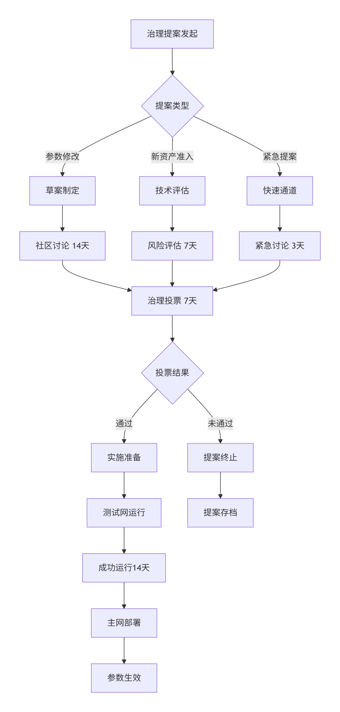

6.3 紧急治理机制
紧急情况定义：
1. 系统性风险：系统总健康因子<1.05
2. 安全事件：跨链桥被攻击或存在重大漏洞
3. 市场极端事件：黄金或主要资产价格单日波动>30%
4. 监管紧急要求：监管机构要求立即调整

紧急委员会：
1. 组成：5人，包括技术专家、风险专家、法律专家
2. 选举：由XIC持有者投票产生，任期6个月
3. 权限：在紧急情况下可暂停系统部分功能
4. 限制：紧急措施有效期最长7天，需后续治理确认

紧急措施：
1. 暂停新铸造：暂停所有新的XTZH铸造
2. 限制赎回：限制大额赎回，启动时间锁
3. 调整参数：临时调整质押率、费率等参数
4. 启用保险：启动保险理赔流程

事后审计：
1. 紧急措施实施后7天内提交详细报告
2. 由独立审计机构评估措施必要性和适当性
3. 如有错误决策，相关责任人承担相应责任
4. 经验教训纳入系统改进

第七章：合规与审计

7.1 监管合规要求
KYC/AML要求：
1. 用户分级：
- 一级用户（<10万XTZH）：基础KYC
- 二级用户（10万-100万XTZH）：强化KYC
- 三级用户（>100万XTZH）：深度尽调

2. 交易监控：
- 实时监控异常交易模式
- 大额交易报告（>10万XTZH）
- 可疑交易报告

3. 制裁筛查：
- 实时筛查OFAC、UN等制裁名单
- 地域限制：不支持受制裁国家用户
- 定期更新筛查名单

税务合规：
1. 税务报告：
- 年度税务报告（1099类似表格）
- 多国税务格式支持
- 税务计算工具

2. 预扣税：
- 对特定司法辖区用户预扣税
- 与税务机关信息共享协议
- 税务优化建议（不提供税务建议）

监管报告：
1. 定期报告：
- 月度报告：给监管机构的运营报告
- 季度报告：财务和风险报告
- 年度报告：全面审计报告

2. 实时报告：
- 大额交易实时报告
- 可疑活动报告
- 系统异常报告

司法辖区适配：
1. 美国：符合SEC、CFTC、FinCEN要求
2. 欧盟：符合MiCA、AMLD要求
3. 中国：符合跨境资本流动要求
4. 其他：根据当地法律调整

7.2 审计与透明度
审计类型：
1. 财务审计：四大会计师事务所，每季度
2. 安全审计：顶级安全公司，每半年
3. 合规审计：专业合规机构，每年
4. 系统审计：技术审计，持续进行

透明度措施：
1. 实时仪表板：
- 总铸造量、流通量
- 黄金储备状况
- 资产构成分布
- 风险指标监控

2. 定期披露：
- 月度运营报告
- 季度财务报告
- 年度审计报告

3. 链上可验证：
- 所有铸造、赎回、清算交易上链
- 黄金持仓地址公开
- 治理投票记录公开

第三方验证：
1. 储备证明：每月发布储备证明，由第三方验证
2. 偿付能力证明：证明系统资产大于负债
3. 安全证明：安全审计报告公开
4. 合规证明：合规审计报告公开

争议解决：
1. 链上仲裁：小额争议通过链上仲裁解决
2. 专业调解：大额争议通过专业调解机构
3. 司法诉讼：最终通过司法途径解决
4. 保险理赔：通过保险覆盖部分损失

第八章：实施路线图

8.1 分阶段推出计划
第一阶段：基础铸造（第1-3个月）
🎯 目标：建立RWA资产铸造基础系统
📋 交付：
1. 支持3-5种核心RWA资产铸造
2. 基础黄金储备机制
3. 简单清算系统
4. 基础治理框架

📊 目标规模：铸造量达到$1000万

第二阶段：跨链扩展（第4-6个月）
🎯 目标：支持主流加密资产跨链铸造
📋 交付：
1. 比特币、以太坊跨链铸造
2. 完善的风险管理系统
3. 高级清算拍卖机制
4. 跨链桥安全增强

📊 目标规模：铸造量达到$1亿

第三阶段：全面扩展（第7-12个月）
🎯 目标：支持多样化资产和高级功能
📋 交付：
1. 支持10+种RWA资产
2. 支持10+种跨链资产
3. 债务重组和紧急机制
4. 全面合规框架

📊 目标规模：铸造量达到$10亿

第四阶段：生态成熟（第13-24个月）
🎯 目标：成为全球RWA铸造标准
📋 交付：
1. 支持50+种资产类型
2. 跨链互操作网络
3. 机构级服务
4. 全球监管认可

📊 目标规模：铸造量达到$100亿

8.2 风险缓释计划
技术风险：
1. 智能合约风险：
- 多层审计：3家独立审计机构
- 漏洞赏金：最高$500万奖励
- 保险覆盖：$1亿智能合约保险

2. 跨链桥风险：
- 多重签名：8/12多签
- 时间锁：大额转账24小时延迟
- 保险覆盖：$1亿跨链桥保险

市场风险：
1. 价格波动风险：
- 超额抵押：最低130%抵押率
- 实时监控：波动率监控系统
- 熔断机制：极端波动暂停铸造

2. 流动性风险：
- 流动性准备金：总资产5%
- 流动性提供者激励
- 紧急流动性机制

操作风险：
1. 人为错误：
- 自动化流程：减少人工干预
- 多重审批：关键操作需多人批准
- 培训与认证：操作人员专业认证

2. 欺诈风险：
- KYC/AML：严格身份验证
- 交易监控：实时异常检测
- 保险覆盖：欺诈保险

法律风险：
1. 监管风险：
- 多辖区合规团队
- 法律咨询网络
- 监管沙盒参与

2. 诉讼风险：
- 法律辩护基金
- 用户协议保护
- 司法管辖区选择

结语：构建下一代链上金融基础设施
XTZH铸造与跨链质押细则是NAC公链金融系统的核心规则。通过这套完善的制度设计，我们旨在：
- 建立信任：通过透明、超额抵押、多重审计的机制建立市场信任
- 确保稳定：通过黄金储备、动态调整、风险缓冲确保系统稳定
- 促进创新：通过灵活、可扩展的设计支持金融创新
- 保护用户：通过用户保护机制、保险覆盖、申诉渠道保护用户权益
- 合规发展：通过全面的合规框架确保长期可持续发展
这套系统不仅仅是技术实现，更是金融工程、风险管理、法律合规的完美结合。它将为全球用户提供一个安全、稳定、高效的链上金融基础设施。
NAC公链XTZH铸造与跨链质押细则法典
版本：v1.0.0（完整版）
制定日期：2026年1月
制定机构：NAC金融工程委员会
参与专家：金融工程师、风险管理专家、法律专家、区块链架构师
治理声明：本细则通过NAC公链治理机制（XIC持有者投票）成为链上金融宪法，所有XTZH相关操作必须遵循本细则。细则的修订需经治理投票通过。
实施承诺：我们承诺以最高的金融标准、最严格的风险控制和最透明的运作方式，构建和维护全球最先进的链上法币系统，为NAC公链和整个数字资产生态提供坚实的金融基础。
每一次铸造都是信任的积累，每一枚XTZH都是价值的承诺。
我们正在构建的，是连接传统金融与数字未来的坚实桥梁。

